##### **Desarrollo Web con Angular**



**Tema**: Bootstrap

**Capacitadores**: Leon Ballesteros, Cristian Fabio (APU), Perez Osvaldo Grabriel (APU).

**Modo de Aprobación:** 70 puntos para aprobar.

**Trabajo Practico 4**

1. Crear un proyecto llamado “**MiPrimerBootstrap**” y mediante la consola instalar bootstrap, luego de instalar configurar en el archivo angular.json en la parte de “**architect**” en su parte de **styles** y **scripts** agregar las siguientes líneas para que su archivo quede algo asi:

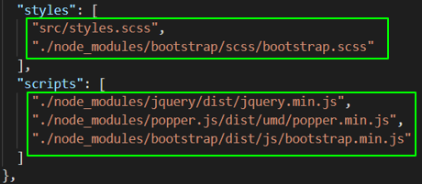

1. Crear un módulo llamado “**portada-panel**” que tenga un componente con el mismo nombre, dentro del módulo crear un componente llamado “**cover-page**” el cual contendrá una portada como muestra la imagen. El componente portada-panel debe ser llamado en el app-component.html

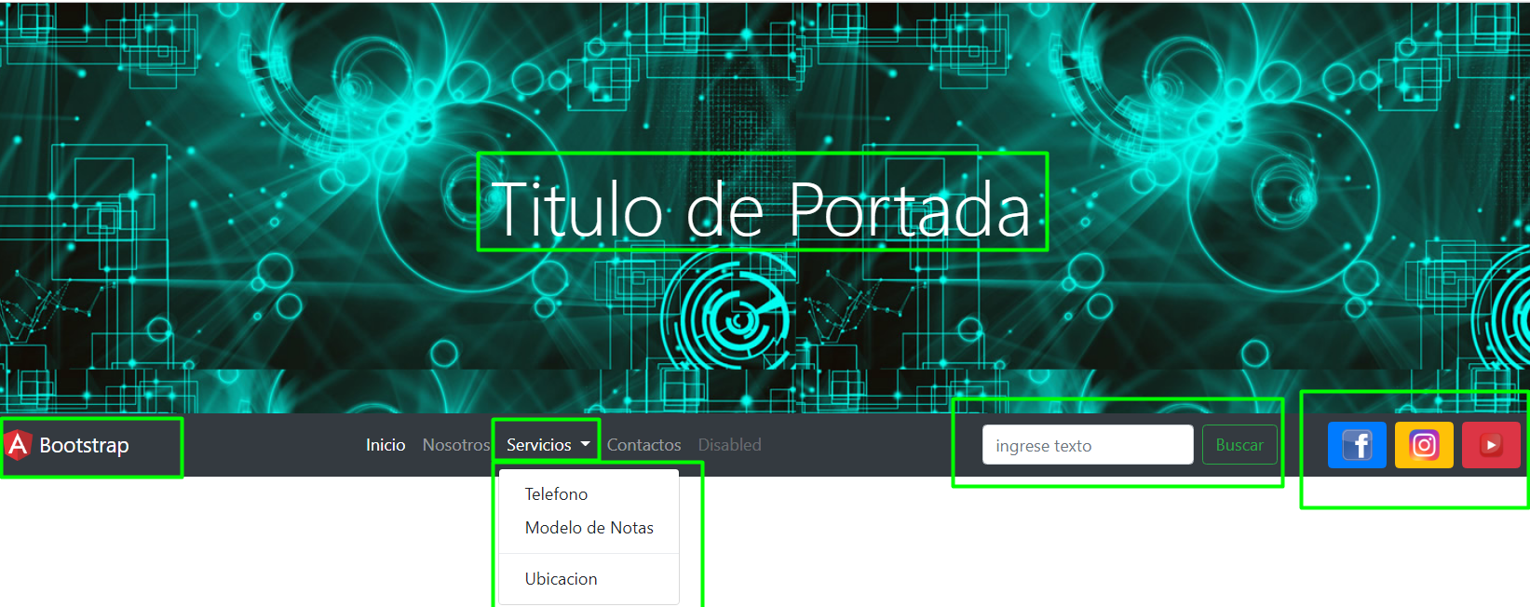

1. Poner una imagen de fondo a su elección que ocupe toda la pantalla. Y En el centro donde dice **título de portada** colocar el nombre de su empresa (nombre su empresa a elección).
2. En la parte de logo del angular poner el logo de su empresa, y alado el nombre.
3. Crear por lo menos 4 pestañas, donde la primera pestaña de inicio no debe contener un submenu desplegable, las otras cuatro pestañas si debe contener un menú desplegable (a su eleccion). Tenga en cuenta que en la documentación de Bootstrap para realizar una lista desplegable se usa la clase llamada **class="nav-item dropdown"**
4. Cerca de las pestañas creadas crear un campo de texto donde se ingresarán datos para realizar una búsqueda y alado un botón de búsqueda. Este campo y el botón deben tener un margen izquierdo y derecho de 5.
5. Alado del botón buscar crear botones para enlazar nuestra página con 4 redes sociales que usted considere (a su elección).
6. Hacer que la barra del menú se quede quieta y visible a medida que haga un scroll sobre la pagina.

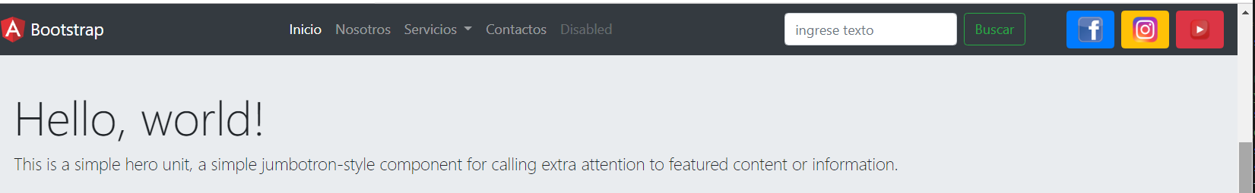

1. Crear un módulo llamado **m-slider** con un componente con el mismo nombre, dentro del módulo crear un componente llamado **slider** el cual contendrá un slider que contenga por lo menos 4 imágenes a su elección. Las imágenes deben estar guardadas en la carpeta **assets** de su proyecto. Para el slider colocar los icono menor y mayor como se muestra en la sección de verde. El componente slider debe ser llamado en el app.component.html.

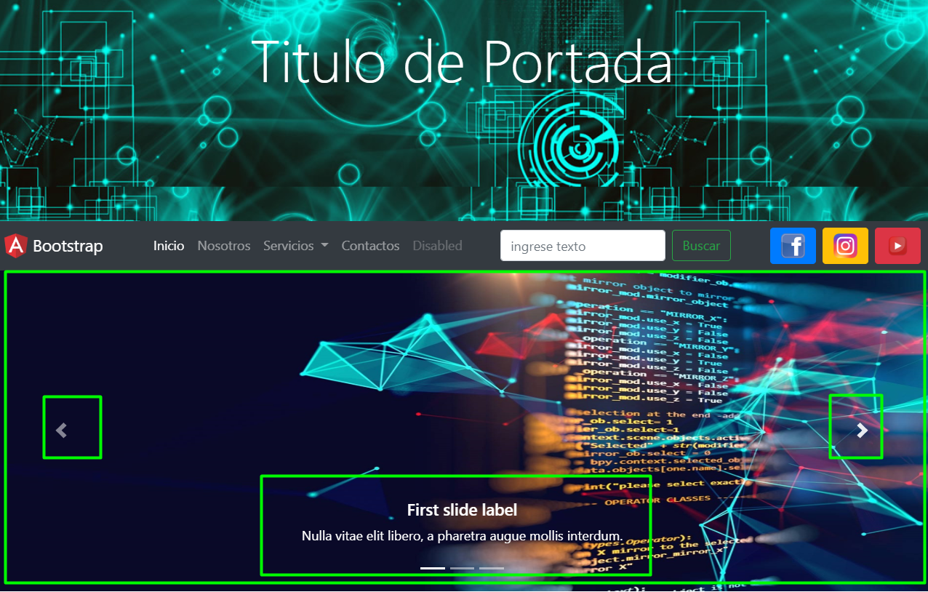

1. Dentro del módulo creado en el punto anterior crear un componente llamado “**pop-up**” este componente debe ser llamado en el app.component.html debajo del slider, este componente pop-up debe contener por lo menos 3 card donde se muestre una imagen un texto por debajo con información breve y un botón ver más donde al presionarlo aparezca un pop-up(**es cuadro emergente**) donde muestre más información. Cada botón debe llamar a pop-up diferentes con diferente información. Las imágenes al ser presionadas también deben mostrar su pop-up.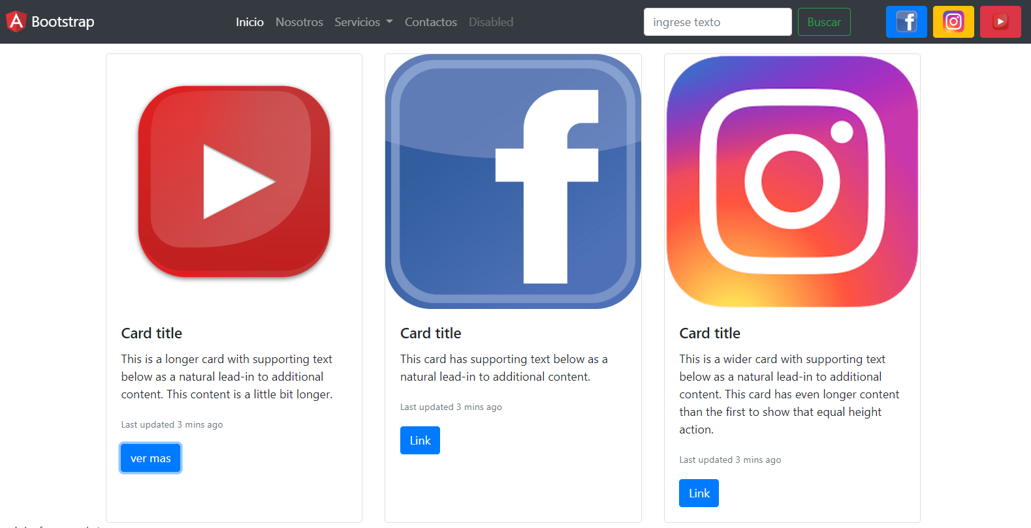 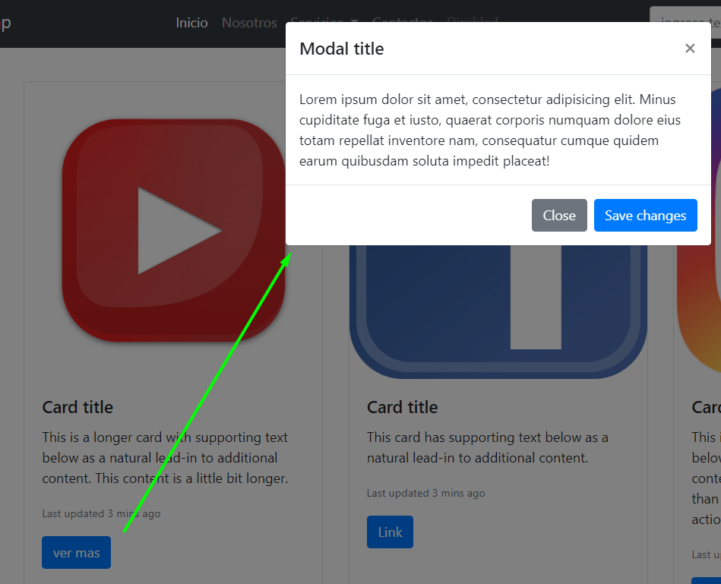
2. Crear un módulo llamado **m-form** con un componente con el mismo nombre, dentro del módulo crear un componente llamado “**form-login**”, y ese componente debe estar en el html de un modulo llamado “**m-form**”. Cuando presione en botón del segundo card debera mostrar el form-login en un pop-up.

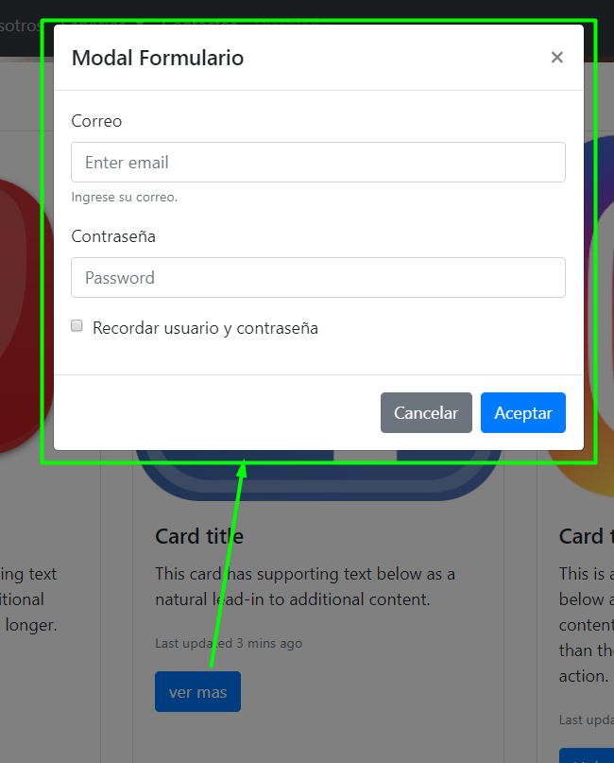

1. Crear un componente modulo llamado **m-section** que contenga un componente con el mismo nombre, tambien crear un componente llamdo **section-service** el cual contrendra un titulo una pequeña descripcion, y abajo 4 cards cada una las imágenes o iconos de los servicios que ofrece su empresa. Cada icono debe estar redondeada de un fondo circular a su elección, y cada icono en la parte de abajo tendra una breve descripción del servicio. Utilice esta imagen como ayuda:

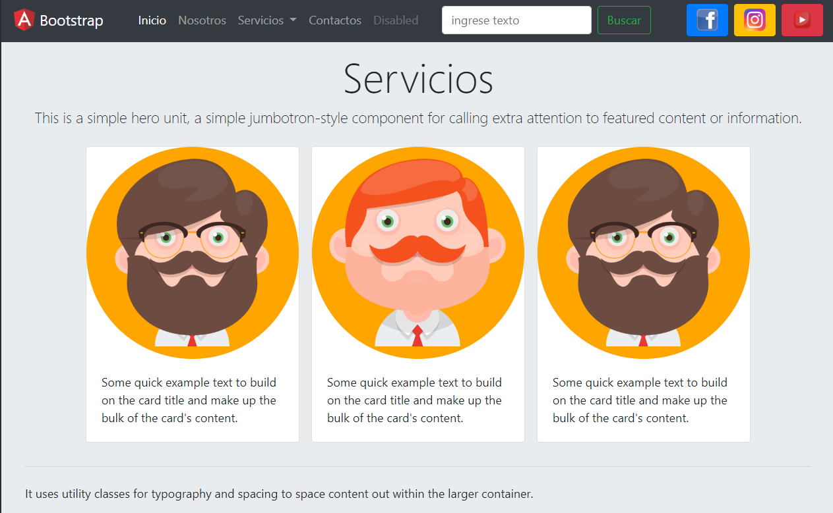

NOTA: Este componente debe ser mostrado debajo de los cards del punto anterior.

1. Crear un componente dentro del módulo **m-section** llamado **section-activity** el cual contendrá márgenes arriba y abajo de 3. Este componente contendrá un título a su elección una breve descripción y una tabla donde mostrar una lista de por lo menos 4 clientes, con atributos de id, apellido, nombre y correo. Elegir una tabla a su elección desde Bootstrap.

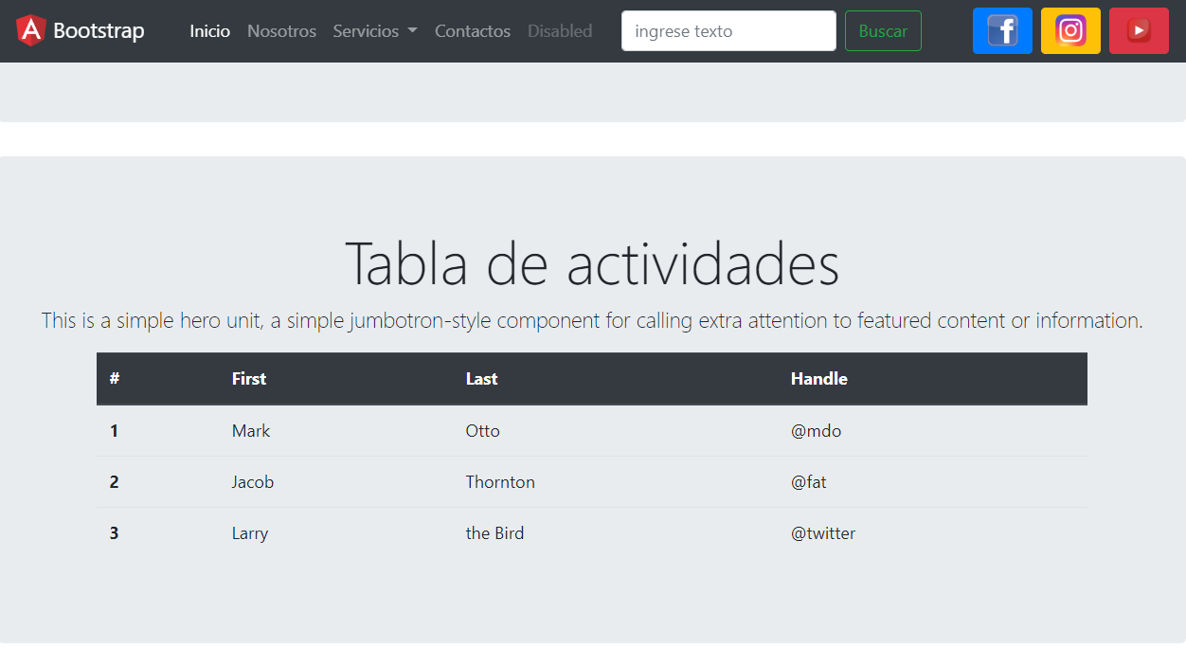

NOTA: Este componente debe ser mostrado debajo de los servicios del punto anterior.

1. Crear un componente dentro del módulo **m-section** llamado **section-queries** la cual contendrá un pequeño formulario con 4 campos y una lista desplegable y un botón. También debe tener un título y una breve descripción.

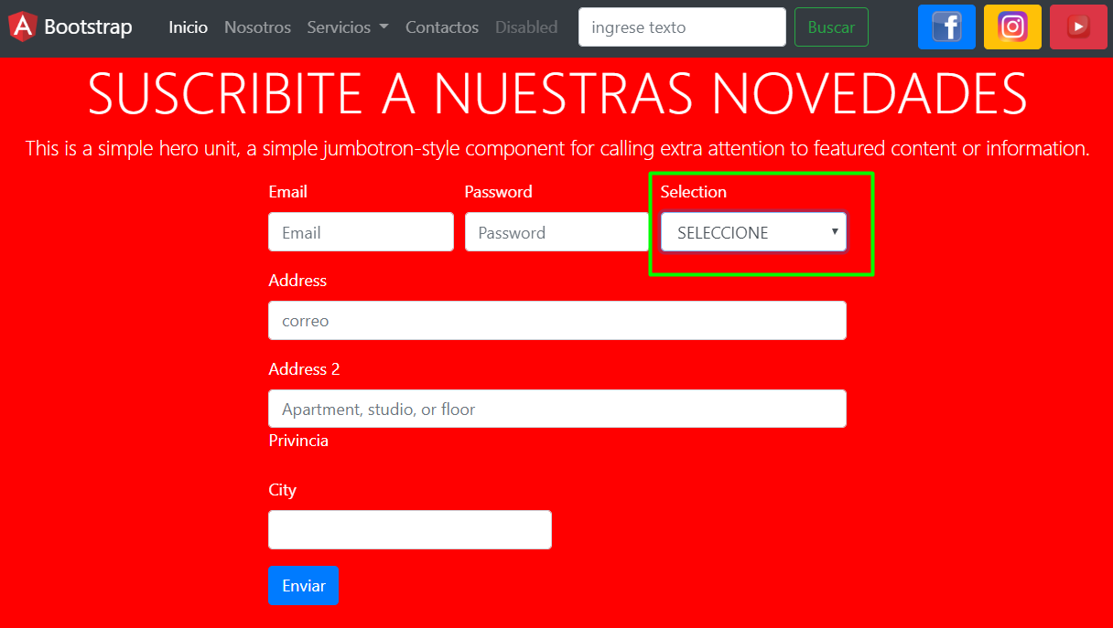

NOTA: Este componente debe ser mostrado debajo de la sección de la tabla del punto anterior.

1. Crear un componente dentro del módulo **m-section** llamado **section-tables** el cual contendrá márgenes arriba y abajo de 2. Este componente contendrá un título a su elección una breve descripción y una tabla donde mostrar una lista de por lo menos 5 estudiantes, con atributos de id, apellido, nombre, carrera y correo. Por cada estudiante debe mostrar una columna adicional con un botón de editar y otro para eliminar. Elegir una tabla a su elección desde Bootstrap.

Nota: Tomar esta imagen como ejemplo para saber dónde poner los botones de editar y eliminar.

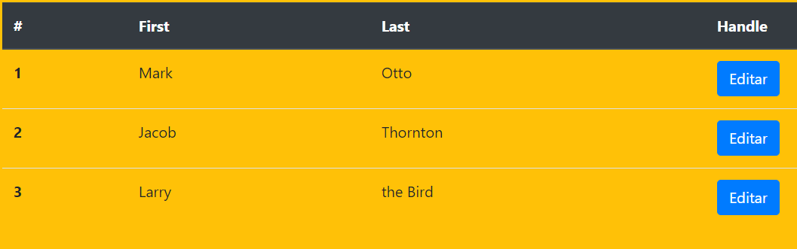

1. Crear un componente dentro del módulo **shared (crear el módulo shared)** llamado **section-footer** el cual debe contener el logo de la empresa, una descripción de la empresa, y todos los medios de comunicación para encontrar y contactar con la empresa. En la parte de verde colocar el copyright y el nombre de la empresa, y botones con las redes sociales de la empresa. El diseño es a su elección.

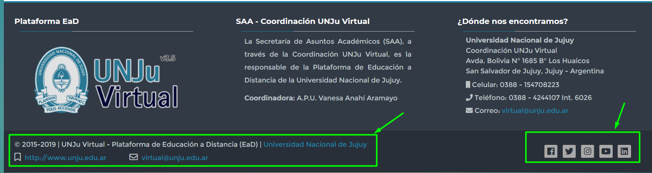

NOTA: Este componente debe ser mostrado debajo de la sección de punto anterior.

|  |  |  |  |  |  |  |  |  |  |  |  |
| --- | --- | --- | --- | --- | --- | --- | --- | --- | --- | --- | --- |
| **punto** | **1** | **2** | **3** | **4** | **5** | **6** | **7** | **8** | **9** | **10** | **TOTAL** |
| **puntaje** | **5** | **15** | **5** | **5** | **15** | **15** | **10** | **10** | **10** | **10** | **100** |

**MODO DE PRESENTACION**

**NOTA: para enviar el TP debe eliminar de su proyecto la carpeta node_modules, en caso de querer restaurar la node_modules corra en la consola del proyecto npm install**

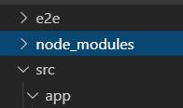

Deberá mandar el proyecto angular comprimido en un (zip o rar) nombrado de la siguiente forma: **“T4-M4- APELLIDO_NOMBRE” 🡪 Ejemplo “TP4-M4-Ballesteros_Cristian_.rar”**

Deberá subir el TP en la sección en el aula virtual en la sección “**Subir Aquí practica del Modulo 4 – TP4**”.